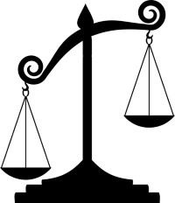

Desigualdades lingüísticas
Lengua minoritaria
Lengua B con menor número de hablantes
Lengua minorizada
Lengua B reducida a usos de menos prestigio
Bilingüismo

Lengua A = Lengua B
Convivencia armónica
Diglosia

Lengua A ≠ Lengua B
Uso preferencial
A
B

Atribución de los recursos incorporados al documento

Public Domain Vectors. Balanza desequilibrada. (Dominio público)
Public Domain Vectors. Balanza equilibrada. (Dominio público)


“Desigualdades lingüísticas”, del proxecto cREAgal, se publica con Licencia Creative Commons Atribución Non-comercial Compartir igual 4.0

